SUPERNOVAE & GAMMA BUSTER
Kernwoorden :
astronomie & ruimteonderzoek /bepposax /black hole black holes elektromagnetisme /gammaflitser gammaflits /grb / hypernovanatuurkunde / nova /sterevolutie / levensloop sterren / sterren straling /Sterexplosie Supernova supernova / /zwart gat zwarte gaten
sterren.docx
http://nl.wikipedia.org/wiki/Supernova

Supernova
http://www.sterrenkunde.nl/index/encyclopedie/supernova.html
Een supernova is een ster die een gigantische ontploffing ondergaat. Er blijft alleen een kleine, zeer zware kern over. Het meervoud van supernova is supernovae.
Aan het eind van zijn levensloop heeft een zware ster alleen in zijn buitenste lagen nog waterstof. Meer naar binnen toe komen voornamelijk zwaardere elementen voor zoals helium, koolstof, magnesium, zuurstof en silicium. De kern van zo'n ster bestaat zelfs voor een deel uit ijzer. Natuurlijk niet in vaste vorm. Daar is de temperatuur binnen in de ster immers veel te hoog voor. Alle stoffen kunnen in sterren alleen maar in gasvorm voorkomen.
Nu kan het bij zulke zware sterren gebeuren, dat de kern volledig in elkaar stort. We zeggen dat de kern van de ster implodeert. Een implosie is een ontploffing naar binnen toe, dus het omgekeerde van een explosie. Bij een implosie van de kern komen geweldige hoeveelheden energie vrij.
Daardoor vindt in de buitenlagen van de ster eveneens een hevige uitbarsting plaats. De buitenlagen van de ster worden de ruimte ingeslingerd. Alleen de ineengestorte kern blijft over. Zo'n uitbarsting noemen we een supernova
Supernovae zijn erg zeldzaam. Waarschijnlijk komen er in ons melkwegstelsel maar enkele per eeuw voor. Daar komt nog bij dat we de meeste supernovae in ons melkwegstelsel niet kunnen waarnemen. Het licht van de explosie wordt teveel verzwakt door stof en gas dat zich tussen de sterren bevindt ( inter stellaire absorptie noemen we dat). Wel worden er jaarlijks enkele tientallen supernovae in andere sterrenstelsels waargenomen. Soms zijn deze net zo helder als het sterren stelsel zelf. Hieruit blijkt wel hoeveel energie er vrij komt tijdens zo'n supernova-explosie. Die energie kan wel een miljoen keer groter zijn als bij een gewone nova uitbarsting. Een supernova heeft een lichtkracht die wel zo'n vier miljard keer groter is dan de lichtkracht van de zon. Dat betekent dat er bij een supernova in één seconde net zoveel energie vrijkomt als bij de zon in vier miljard seconden. Dat is 130 jaar! Eén van de bekendste supernovae verscheen in het jaar 1054 in het sterrenbeeld Stier. Het restant van deze gigantische explosie kunnen we nog steeds waarnemen. Het is de beroemde Krabnevel.
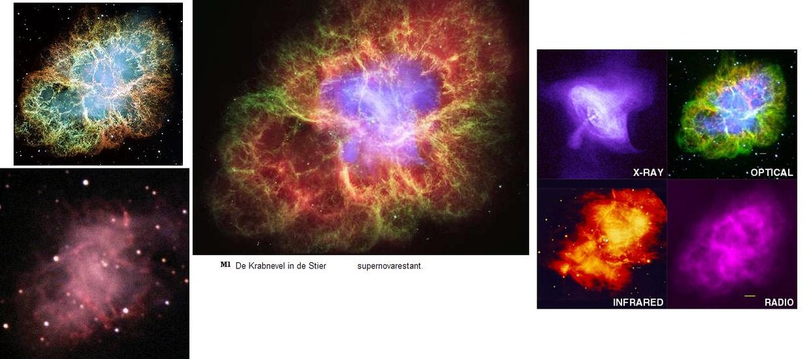

De supernova waardoor de Krabnevel is ontstaan was zó helder, dat hij zelfs 23 dagen lang midden op de dag met het blote oog zichtbaar is geweest. Het verschijnsel is beschreven in Chinese en Japanse kronieken. Vooral in China werd er in die tijd veel aan sterrenkunde gedaan. De grootste helderheid van de supernova uit 1054 is waarschijnlijk magnitude-6 geweest. Dat is ongeveer vijf keer zo helder dan de grootste helderheid van de planeet Venus. Of bijna honderd keer zo helder dan Sirius, de helderste ster aan de hemel.

supernovarest uit jaar 185 RCW86

25 oktober 2011

Er werd al een supernova-explosie waargenomen door chinese astronomen in het jaar 185 na Christus

Deze explosie vond plaats in een soort kosmische 'holte', met een geringe gasdichtheid.

Het sterrengas dat bij de explosie de ruimte in werd geblazen werd daardoor vrijwel niet afgeremd. Dat is de verklaring voor de onverwacht grote afmeting van de resterende, uitdijende supernovarest (RCW86 geheten), aldus Amerikaanse sterrenkundigen. Zij baseren hun conclusies op metingen van NASA's infraroodruimtetelescopen Spitzer en WISE.

De afstand tot RCW86 is vastgesteld op ca. 8000 lichtjaar. Uit de waargenomen schijnbare afmetingen aan de sterrenhemel volgt dan de ware middellijn. Het blijkt dat RCW86 veel groter is dan je zou verwachten voor een supernovarest met een leeftijd van een kleine 2000 jaar; hij dijt dus ook veel sneller uit.

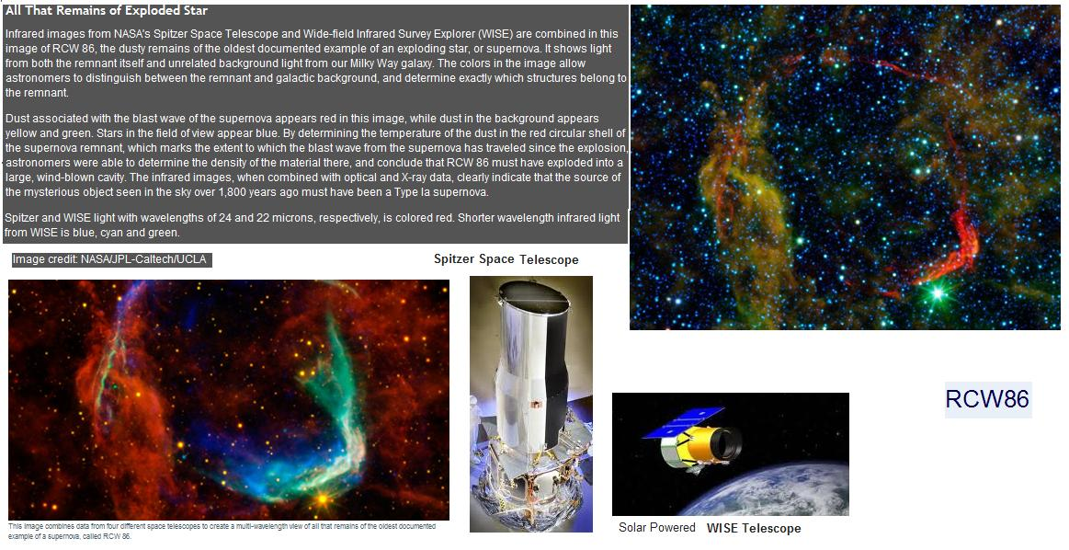

Met behulp van Spitzer en WISE is nu de temperatuur gemeten van de stofdeeltjes in de supernovarest: ca 200 graden onder nul. Omdat die temperatuur het gevolg is van opwarming door wrijving met interstellaire gasdeeltjes, kon uit deze metingen de gasdichtheid in de omgeving van de supernovarest worden berekend. Die blijkt veel geringer te zijn dan de gemiddelde dichtheid van het interstellaire medium. Door die lage dichtheid kon de supernovarest veel sneller uitdijen dan normaal.

De holte in het omringende interstellaire gas is waarschijnlijk geproduceerd door de ster vóórdat hij in een supernova-explosie aan het eind van zijn leven kwam. De explosie in het jaar 185 was zo goed als zeker een zogeheten type Ia-supernova, die ontstaat wanneer een witte dwergster te zwaar wordt door materie op te zuigen van een begeleider.

© Govert Schilling

Links:
- • Origineel persbericht
- • Spitzer Space Telescope
- • WISE
- • Google News

Een andere bekende supernova is de supernova van Tycho die in 1572 in het sterrenbeeld Cassiopeia verscheen. De grootste helderheid van deze supernova was ongeveer magnitude -4,1. Dat is net zo helder als Venus. In 1604 verscheen een supernova die naar Kepler is genoemd. Deze bereikte een maximale helderheid van magnitude -2,6.
Sinds het begin van onze jaartelling zijn er in ons Melk wegstelsel supernovae verschenen in de jaren 185, 396, 437, 827, 1006, 1054, 1181, 1203, 1230, 1572 en 1604. Rond het jaar 1700 moet er bovendien in het sterrenbeeld Cassiopeia een supernova opgevlamd zijn. Dat hebben sterrenkundigen afgeleid uit de zeer sterke radiostraling die ze uit een bepaald gebied aan de hemel ontvingen. Het is wel vreemd dat er geen enkele waarneming van deze supernova bekend is.
Sinds 1930 onderscheiden we twee typen supernovae. Ze worden type I en type II genoemd.
Ze hebben een verschillend helderheidsverloop. Bij beide typen neemt de helderheid bij de uitbarsting in zeer korte tijd toe totdat de grootste helderheid is bereikt. Bij een supernova van type I wordt de helderheid dan gedurende ongeveer een maand snel kleiner.
Hierna verloopt de helderheidsafname langzamer.
Bij supernovae van type II daalt de helderheid na het maximum enkele weken lang wat minder snel dan bij die van het type I. Hierna verloopt de helderheidsafname gedurende een maand of twee nóg trager. Dan opeens daalt de helderheid weer sneller. De absolute magnitude van supernovae van type I is gemiddeld -18,7 en bij die van type II -16,3. Daaruit volgt dat supernovae van type I gemiddeld ongeveer tien keer zo veel licht uitstralen dan die van type II (Een verschil van 2« magnitude komt namelijk overeen met een factor 10 in helderheid). Waar schijnlijk komen supernovae van type II vijf keer zo vaak voor als die van type I.
Alhoewel supernovae slechts enkele keren per eeuw in een sterrenstelsel voorkomen zijn er toch al vele waargenomen.
Dat komt omdat er miljarden sterrenstelsels zijn.
Op 23 februari 1987 ontplofte in een naburig sterrenstelsel, de Grote Magelhaense Wolk, een ster. Helaas was deze mooiste supernova-uitbarsting alleen op het zuidelijk halfrond te zien. De ster was aan het eind van z'n levensloop gekomen.
Hij heette Sanduleak -690202 en z'n resten worden aangeduid als supernova SN1987A. Inmiddels zijn de buitenlagen al ver uitgedijd en kunnen we de resten van de ster in elke fase bestuderen.
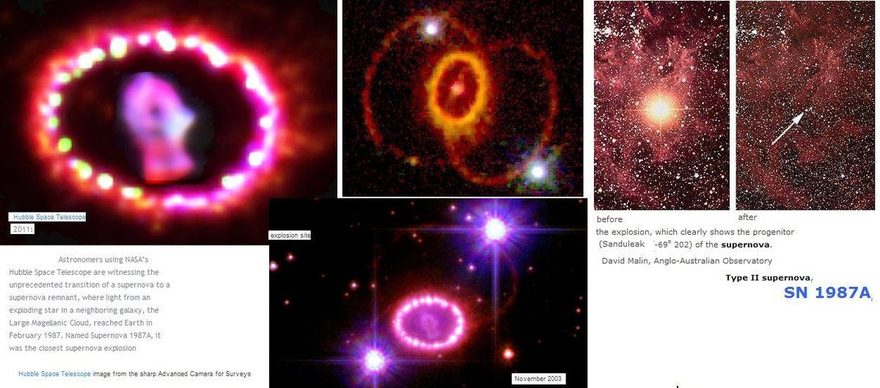

SN1987A.
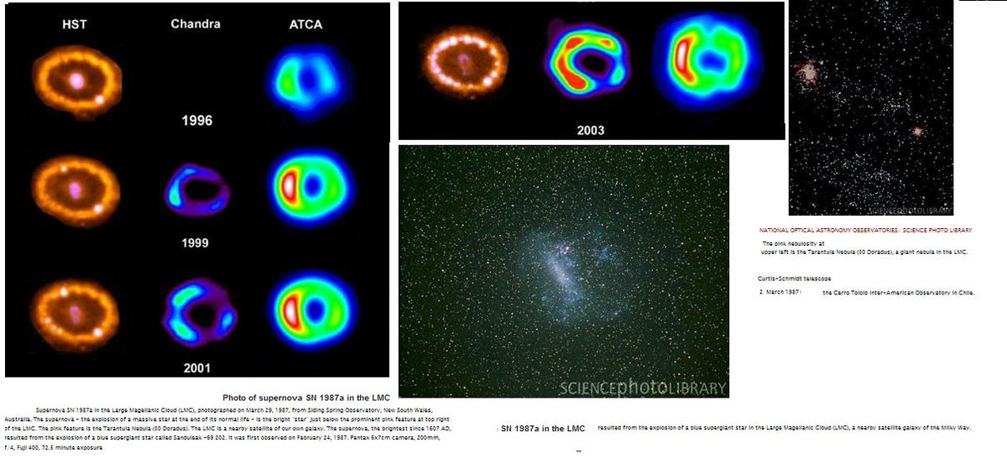

SN1987A in different telescopes views.
De ster was op het laatst een zogeheten blauwe superreus, die wel twintig keer zo zwaar was als de zon. Daarvoor was Sanduleak -690202 een rode superreus, maar vlak voor de ontploffing ontdeed hij zich al van z'n buitenste laag, waardoor diepere en dus hetere en blauwere lagen aan de oppervlakte kwamen.
De explosie op 23 februari 1987 werd gevolgd door het wegslingeren van materiaal met een snelheid van 10.000 kilometer per seconde. De helderheid nam snel toe tot 260 miljoen keer die van de zon, maar bereikte pas in juni 1987 z'n maximum. Nog steeds worden de uitdijende resten van SN1987A scherp in de gaten gehouden. Recente opnamen met de Hubble Space Telescope laten prachtige, elkaar doorsnijdende ringen zien, waarschijnlijk een gevolg van het botsen van buitenlagen die op verschillende tijdstippen zijn afgestoten.
SN1987A is de eerste supernova waarvan we de explosie en de uitdijing vanaf het begin hebben kunnen volgen. De waar genomen verschijnselen zijn in grote lijnen in overeen stemming met de eerder geformuleerde theorie over supernova explosies. Die was gebaseerd op waarnemingen van soms wel 10.000 jaar oude supernovaresten, met de meest bekende de reeds vermelde Krabnevel.
Omdat zware sterren doorgaans vele miljoenen jaren leven, zijn supernovae zeldzaam. Het kan daarom best tientallen jaren duren eer er opnieuw een supernova zo dicht in onze buurt verschijnt

Nieuwe nabije supernova vroeg ontdekt
25 augustus 2011
University of California at Berkeley

Afgelopen woensdag is een supernova ontdekt die zich met een afstand van ongeveer 21 miljoen lichtjaar dichterbij bevindt dan de (vele) andere sterexplosies van dit type die de afgelopen 25 jaar zijn waargenomen. Astronomen denken bovendien dat ze er snel bij waren: de supernova werd al binnen enkele uren na het begin van de explosie 'gesnapt'.
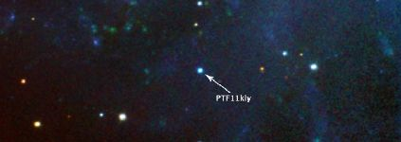
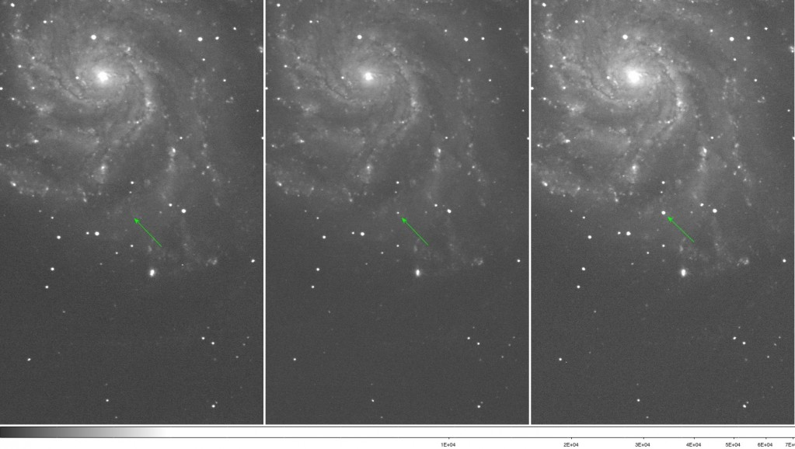
These images show Type Ia supernova PTF 11kly, the youngest ever detected—over the past three nights. The left image taken on August 22 shows the event before it exploded supernova, approximately 1 million times fainter than the human eye can detect. The center image taken on August 23 shows the supernova at about 10,000 times fainter than the human eye can detect. The right image taken on August 24 shows that the event is 6 times brighter than the previous day. In two weeks time it should be visible with a good pair of binoculars.
De supernova-explosie, die de aanduiding PTF 11kly heeft gekregen, speelt zich af in het sterrenstelsel M101 in de Grote Beer. Naar verwachting zal hij de komende weken in helderheid toenemen en ook waarneembaar zijn met kleine amateurtelescopen.
De supernova is van type Ia, een soort sterexplosies dat een belangrijke rol speelt bij de bepaling van grote afstanden in het heelal. De vroege ontdekking van zo'n supernova veroorzaakt dan ook de nodige beroering in de wereld van de sterrenkunde. Tal van professionele telescopen, waaronder ook de Hubble-ruimtetelescoop, zijn de afgelopen dagen op het object gericht.
Het onderzoek van de supernova kan meer inzicht geven in de oorzaak ervan. Aangenomen wordt dat supernovae van type Ia worden veroorzaakt door witte dwergsterren die zoveel gas van een naburige ster opslokken, dat ze een kritieke massa bereiken en ontploffen. De laatste keer dat een nabije supernova van type Ia te zien was, was in 1986.
© Eddy Echternach (www.astronieuws.nl)

Links:
- • Berkeley Scientists Discover An 'Instant Cosmic Classic' Supernova
- • UCSB Scientists, Telescopes Help Discover 'Once in a Generation' Supernova
- • Uncovering the Secrets of the Great Supernova
- • Google News

Astronomen zien ‘live’ supernova ontploffen
Woensdag 21 Mei 2008
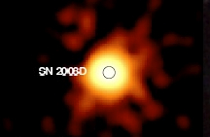
Astronomen hebben met behulp van NASA’s röntgensatelliet Swift bij toeval ‘live’ een supernova zien ontploffen. De sterrenkundigen waren in het spiraalstelsel NGC 2770 supernova SN2007uy aan het bestuderen, toen de satelliet een extreem heldere röntgenuitbarsting waarnam in hetzelfde melkwegstelsel, maar op een andere lokatie. Vervolgmetingen met Swift en andere telescopen in de ruimte en op aarde toonden aan dat op deze plek en op dat moment supernova SN2008D aan het ontploffen was. De resultaten van het onderzoek onder leiding van de Princeton-astronomen Alicia Soderberg en Edo Berger, waaraan de Amsterdamse astronoom Nanda Rea heeft meegewerkt, verschijnen morgen in Nature.
Een supernova-explosie vindt plaats wanneer de kern van een zware ster aan het eind van zijn leven onder zijn eigen zwaartekracht ineenstort tot een neutronenster. De nieuwe neutronenster zet een schokgolf in gang door de buitenste lagen van de oorspronkelijke ster, die er vele uren over doet het zichtbare oppervlak van de ster te bereiken, daar doorheenbreekt en de ster opblaast. Astronomen hebben al vele malen supernova’s gezien in de dagen en weken na de schokgolf, maar dit is de eerste keer dat de doorbraak van de schokgolf is waargenomen.
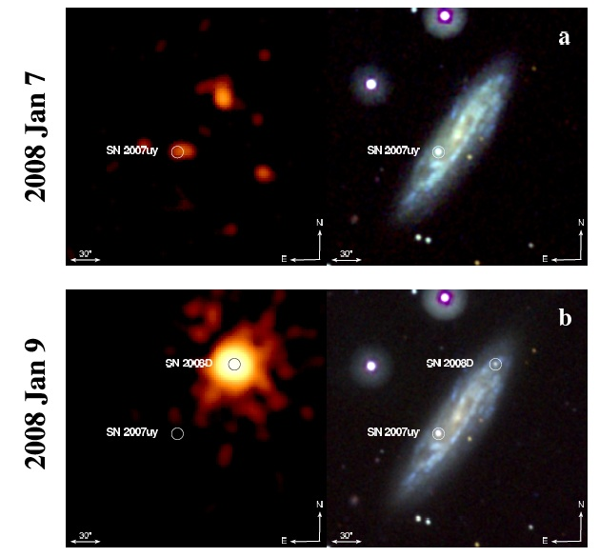
Röntgen- (links) en UV-beeld (rechts) van voor en na de explosie van SN2008D
Het melkwegstelsel waar de ‘rise and shine’ van SN2008D is gezien, ligt in het sterrenbeeld Lynx, op een afstand van 90 miljoen lichtjaar van de aarde. Toen het onderzoeksteam de 5 minuten durende röntgenuitbarsting zag, werden meteen andere ruimtetelescopen en telescopen op aarde in gereedheid gebracht om exacte berekeningen te doen aan de oorspronkelijke röntgenuitbarsting. SN2008D blijkt een ‘gewone’ type Ic supernova te zijn, die plaats vindt als een zware ster explodeert. Volgens Nanda Rea is het een gelukkig toeval dat de supernova ‘in real time’ is gezien. “Dit geeft ons nieuwe inzichten in de manier waarop deze gigantische explosies zich voltrekken

Nieuw soort supernova ontdekt
Woensdag 19 Mei 2010
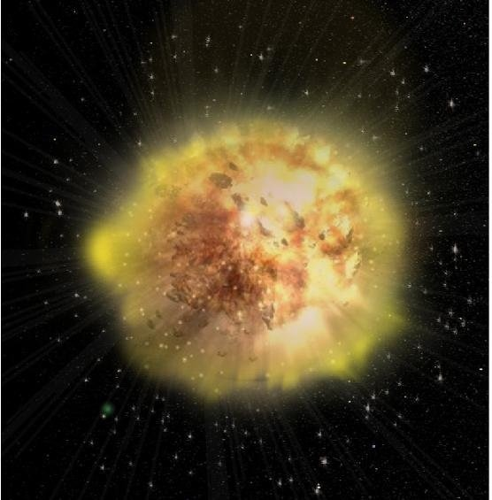
Een internationaal team astronomen, onder wie Gijs Nelemans van de Radboud Universiteit Nijmegen, heeft een nieuw soort supernova ontdekt. De onderzoekers, onder leiding van Hagai Perets van Harvard en het Weizmann Instituut in Israël, laten zien dat supernova 2005E in het melkwegstelsel NGC 1032 niet tot een van de twee bekende soorten supernova's behoort: niet de ineenstorting van een zware ster, maar ook niet de nucleaire explosie van een witte dwerg. Mogelijk is het een tussenvorm: het ineenstorten van een witte dwerg. De resultaten worden deze week in Nature gepubliceerd
"Al vlak na de ontdekking, nu bijna 5 jaar geleden, bleek er iets vreemds aan de hand te zijn met supernova 2005E: een type Ib supernova, die de ineenstorting van een zware ster zou moeten zijn, maar dan in een melkwegstelsel zonder zware sterren", zegt Avishay Gal-Yam van het Weizmann Instituut, die betrokken was bij de allereerste waarnemingen. De supernova bleek ook nog eens veel minder helder te zijn dan normale explosies en een opvallende hoeveelheid calcium in het spectrum te laten zien, wat suggereert dat er (explosieve) heliumverbranding in het spel is.
"Het heeft lang geduurd voordat we goed wisten welke kant we op moesten denken", licht Hagai Perets toe. "Pas toen de analyse van de spectra van een paar maanden na de supernova lieten zien dat er in de explosie maar heel weining materiaal was uitgestoten, werd bevestigd dat het niet de ineenstorting van een zware ster betreft." Het team heeft in de afgelopen tijd druk gezocht naar meer informatie over deze supernova en ontdekte dat er in de archieven meer van dit soort supernova’s zijn, die nooit eerder goed zijn bestudeerd. De eigenschappen van al deze explosies wijzen in dezelfde richting: een nieuw soort explosie.
"Het zijn spannende tijden voor het onderzoek van supernova’s", zegt mede-onderzoeker Gijs Nelemans. "Door meer en betere waarnemingen worden nu regelmatig objecten gevonden die nog niet bekend waren. De uitdaging is nu om al die nieuwe fenomenen, zoals laatst ook supernova 2002bj - beschreven in een artikel van Poznanski in Science - in te passen in onze theoretische kennis van de fysica van dubbelsterinteracties." De kleine hoeveelheid uitgestoten massa, de lage lichtkracht en de producten van heliumverbranding wijzen op de verbranding van een laagje helium op het oppervlak van een witte dwerg, of de ineenstorting van een witte dwerg doordat deze helium heeft opgenomen van een begeleidende ster.
Maar wat precies de voorloper was van deze explosie is nog niet bekend. "Ook hier weer, net als met de al bekende supernova-explosies, moeten we alle mogelijkheden benutten om in kaart te brengen welke explosies horen bij welke dubbelsterren", benadrukt Nelemans. Hier in Nijmegen bijvoorbeeld richten we ons vooral op het zoeken naar voorlopers in röntgenarchieven. "Laatst hebben we daarmee nog een mogelijke voorloper van een 'gewone' ineenstorting van een Wolf Rayet ster (een zogenaamde type Ib supernova) gevonden", een resultaat dat is gepubliceerd in Monthly Notices of the Royal Astronomical Society.

GAMMAFLITSERS

Supernovae en gammaflitsen

Leo van den Horn / Zenit 1 februari 2001

http://www.kennislink.nl/kernwoorden/zwart-gat

Supernovae hebben lang te boek gestaan als de meest heftige explosies sinds de oerknal. Deze eer hebben zij echter moeten overdragen aan gammaflitsen: kortstondige uitbarstingen van gammastraling, die gezien hun oorsprong in het zeer verre heelal nog veel krachtiger lijken te zijn.
Voor de moderne mens is de verwondering waarmee Tycho Brahe in 1572 de nu naar hem genoemde supernova ontdekte niet meer voor te stellen. Tycho zelf beschrijft hoe hij zijn eigen ogen niet kon geloven en zijn bedienden en passanten moest raadplegen om hem ervan te overtuigen dat ook zij het verschijnsel waarnamen. Maar zijn verbazing moet in ware verbijstering zijn omgeslagen nadat hij de positie van de nieuw verschenen ster had bepaald. De onontkoombare conclusie was dat deze zich moest bevinden tussen de sterren van Cassiopeia, in de hemelsfeer van de vaste, onveranderlijke sterren. Hoe was het mogelijk dat daarin een nieuwe ster (‘nova stella’) opvlamde? Dit druiste rechtstreeks in tegen het gangbare wereldbeeld!
Dit alles gebeurde geruime tijd voordat, aan het begin van de 17de eeuw, de astronomische kijker beschikbaar kwam. Met de opkomst van de grote telescopen in de tweede helft van de 19de eeuw werd duidelijk dat het novaverschijnsel zich ook buiten ons melkwegstelsel voordeed. Zo werd in 1885 een ‘nova’ ontdekt in de Andromedanevel. Nadat later was vastgesteld dat de afstand van dit stelsel vele honderdduizenden lichtjaren bedroeg, realiseerde men zich dat zulke verre nova’s buitengewoon helder waren. Dit bracht de Zwitsers-Amerikaanse astronoom Fritz Zwicky ertoe om de klasse van zulke super-nova’s te onderscheiden van gewone nova’s.
Samen met zijn collega Walter Baade zette hij een systematisch waarnemingsprogramma op, waarin hij zelf meer dan honderd extragalactische supernovae ontdekte. In 1934 kwamen Baade en Zwicky in een publicatie tot de profetische uitspraak dat supernovae de overgang zouden markeren van een gewone ster naar een neutronenster. Het zou ruim dertig jaar duren alvorens hun veronderstelling door de ontdekking van de eerste pulsars werd bevestigd. Hieronder bevond zich de pulsar in het centrum van de beroemde Krabnevel, het overblijfsel van een supernova uit 1054. Pulsars in supernovaresten vormen het overtuigende observationele bewijs voor de hypothese van Baade en Zwicky.
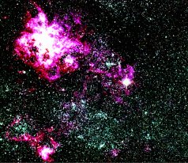
In februari 1987 werd in de Grote Magelhaense Wolk de eerste nabije supernova in bijna vierhonderd jaar waargenomen. Een wetenschappelijke mijlpaal hierbij was de detectie van een twintigtal neutrino’s die van de supernova afkomstig waren. De neutrino’s vormen het signaal van het instorten van de kern van de ster waardoor de explosie wordt ingeleid. bron: ESA

Het einde van een ster
Het bestaan van neutronensterren werd, naar verluidt, onmiddellijk na de ontdekking van het neutron in 1932 geponeerd door de Russische theoretisch fysicus Landau. Zijn argument stoelde direct op het baanbrekende werk van de Indiase astrofysicus Chandrasekhar, die met behulp van de nieuwe quantummechanica had aangetoond hoe het bestaan en de structuur van witte-dwergsterren kon worden begrepen. Neutronensterren waren quantumobjecten vergelijkbaar met witte dwergen, maar dan nog veel compacter.
Wat Baade en Zwicky zich realiseerden was dat als een ster met de massa van de zon zou inkrimpen tot een object van circa twintig kilometer in diameter, de typische afmeting van een neutronenster, de daarbij vrijkomende zwaartekrachtsenergie meer dan voldoende zou zijn voor een supernova-explosie. De beschikbare energie is de bindingsenergie van de neutronenster, en bij Supernova 1987A is gebleken dat deze voor 99% wordt uitgezonden in de vorm van neutrino’s. De geboorte van een neutronenster gaat gepaard met een neutrinoflits van een tiental seconden waarbij de supernova zelf volstrekt verbleekt.
De neutrino’s van Supernova 1987A vormden het onmiskenbare signaal van het instorten van de uitgebrande kern van de oorspronkelijke ster, in dit geval een blauwe superreus met een massa van ten minste vijftien maal die van de zon. Sterren zwaarder dan acht à tienmaal de massa van de zon ontwikkelen in hun binnenste uiteindelijk een hete, verdichte kern waarin fusiereacties die energie leveren uitdoven, terwijl neutrino’s worden uitgezonden die de interne energie snel afvoeren. Dit maakt de kern instabiel, zodat deze instort onder het gewicht van de omringende lagen.
Zoals uit het voorgaande volgt, wordt grofweg een procent van de vrijkomende zwaartekrachtsenergie benut om de ster op te blazen; de neutrinoflux speelt bij het welslagen daarvan een doorslaggevende rol. Dit is het scenario voor een supernova van het Type II. Ook Supernova 1987A was een supernova van dit type, ondanks de aanvankelijk sterk afwijkende lichtkromme. Zoals bekend worden supernova’s op grond van kenmerken van lichtkromme en spectrum ingedeeld in een tweetal typen, Type I en II, met daarbinnen een nadere verdeling in subtypen. De classificatie is puur fenomenologisch en zegt op voorhand niets over het interne explosiemechanisme.
In tegenstelling tot het lot van een zware ster is het verwachte levenseinde van lichtere sterren weinig spectaculair: als witte dwergen zullen zij op den duur geleidelijk uitdoven. Omdat witte dwergen niet zwaarder kunnen zijn dan de Chandrasekhar-massa (ongeveer 1,4 zonsmassa), moeten de zwaardere kandidaten wel eerst hun overtollige massa kwijtraken. Dit gebeurt echter op een ‘rustige’ manier, waarbij de stermantel niet explosief wordt uitgeworpen, maar afdrijft en aan de gelukkige waarnemer een ‘planetaire nevel’ te zien geeft.
Soms echter kan het anders lopen. Als een witte dwerg onderdeel is van een nauwe dubbelster, kan hij door zijn zwaartekracht materie van zijn begeleider aantrekken. Hierdoor kan zijn massa aangroeien en eventueel de kritische Chandrasekhar-massa overschrijden, met als onontkoombaar gevolg dat de witte dwerg instort. Het verschil met de volledig uitontwikkelde ijzerkern van een zware ster is dat de witte dwerg uit lichtere elementen, meestal voornamelijk koolstof en zuurstof, bestaat. Door de compressie kunnen dan alsnog uit de hand lopende fusiereacties optreden, waardoor de ster een grote kernbom wordt en ontploft.
In het uiteenspattende materiaal bevindt zich dan onder meer een grote hoeveelheid radioactief nikkel, dat in een karakteristieke tijd vervalt tot kobalt en vervolgens verder tot ijzer. De tekenen van dit proces zijn terug te vinden in de lichtkromme van Type I supernova’s. De supernova van Tycho was een supernova van dit type, zoals is gebleken uit reconstructie van de lichtkromme door Baade.
Mogen we daarmee vaststellen dat met Type I en II supernova’s ook twee verschillende explosiemechanismen corresponderen? Dat is een deel van het verhaal. Hierboven werd al opgemerkt dat een nadere classificatie in subtypen bestaat. De Type I explosie van de massa-aanzuigende witte dwerg in een dubbelstersysteem wordt geacht te leiden tot een supernova van het Type Ia. Naast Type Ia onderkent men supernova’s van Type Ib en Ic. Men denkt hierbij, evenals bij Type II, aan de explosie van zware sterren, die in geval van Type Ib hun waterstofmantel, of bij Type Ic zelfs hun heliumschil zijn kwijtgeraakt. Bij zulke oorspronkelijk zeer zware sterren kan de implosie van de kern tot een zwart gat leiden, omdat de kern te zwaar is om een neutronenster te kunnen vormen.

Zwart gat
Najaar 1998 berichtten de media dat Amsterdamse astronomen getuige waren geweest van de geboorte van een zwart gat. Deze primeur gold een groepje onderzoekers onder leiding van hoogleraar Jan van Paradijs (†1999), die een gammaflits van 25 april van dat jaar hadden weten te identificeren met een supernova van (naar later bleek) het zeldzame Type Ic. Supernova 1998bw, zoals de bewuste supernova werd aangeduid, werd kort na de gamma-uitbarsting GRB 980425 op dezelfde plaats waargenomen. Uit de lichtkromme kon men opmaken dat de supernova vrijwel gelijktijdig met de gammaflits was ‘afgegaan’. De kans dat een en ander op toeval berustte, werd door de Amsterdamse onderzoekers zo goed als verwaarloosbaar geacht.
Modelberekeningen van Japanse onderzoekers hadden vervolgens aangegeven dat het hier zou gaan om de explosie van een voornamelijk uit koolstof en zuurstof opgebouwde ster met een massa tussen 12 en 15 zonsmassa’s. (Een dergelijke ster had oorspronkelijk een massa van ongeveer veertig maal de massa van de zon.) Bij de explosie werd volgens de berekeningen een object van drie zonsmassa’s, te zwaar voor een neutronenster en dus vermoedelijk een zwart gat, achtergelaten.
De supernova was, zelfs voor het Type Ic, bijzonder helder en krachtig, met uitstotingssnelheden meer dan tienmaal hoger dan normaal; men spreekt in dit verband wel van een ‘hypernova’ – een begrip dat in de literatuur overigens niet erg strikt wordt gebezigd. Ook werd ongewoon sterke radiostraling gemeten, afkomstig van relativistische elektronen die zich vrijwel met de lichtsnelheid voortbewegen. Zoals we nog nader zullen zien, vormt dit eveneens een aanwijzing voor het verband met de gammaflits.
Anderzijds was onmiddellijk duidelijk dat, als flits en supernova inderdaad met elkaar samenhingen, GRB 980425 een ongewoon zwakke gammabron moest zijn. De supernova bevond zich namelijk in een ‘nabij’ sterrenstelsel, op een afstand van ‘slechts’ 140 miljoen lichtjaar.
Het voorafgaande jaar had een grote doorbraak in het onderzoek naar gammaflitsen laten zien. Dankzij de nauwkeurige positiebepalingen met behulp van de Italiaans-Nederlandse satelliet BeppoSAX, werd ontdekt dat gammaflitsen betrekkelijk lang ‘nagloeien’, een verschijnsel dat zich blijkt voor te doen bij zowel röntgen-, als optische en radiogolflengten. In het optische gebied was dit wederom als eerste door Van Paradijs en medewerkers waargenomen. Het blad Science rekende deze ontdekking tot de vijf belangrijkste wetenschappelijke doorbraken van het jaar 1997.

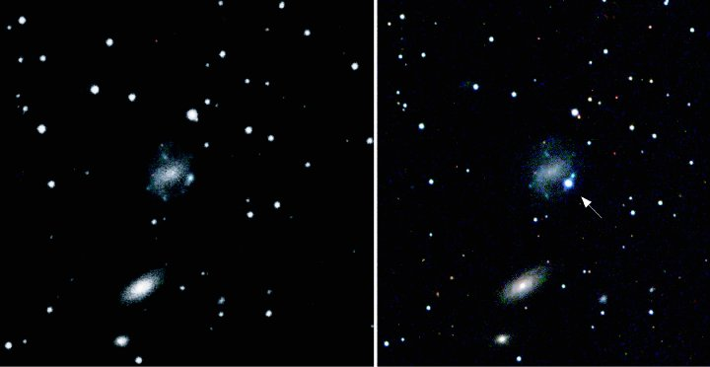
Het spiraalstelsel ESO 184-G82. De linkeropname dateert uit 1986, de rechterfoto is van 1 mei 1998, toen Supernova 1998bw (pijl) enkele dagen oud was. bron: ESO

Ongehoord helder
Voor de ontdekking van het nagloeiverschijnsel bestond onder astronomen een controverse over de vraag waar zich in het heelal de bronnen van de gammastraling moesten bevinden. Het feit dat de flitsen zonder enige voorkeur in alle richtingen werden waargenomen liet twee mogelijkheden open: een ‘halo’ rond ons Melkwegstelsel, dan wel bronnen op ‘kosmologische’ afstanden in het verre heelal. De kwestie bleef onbeslist zolang men de gammabronnen niet kon identificeren met andere, minder kortstondige bronnen van elektromagnetische straling.
Door het nagloei-effect werd, na dertig jaar, het pleit definitief beslecht ten gunste van de kosmologische origine. De bronnen bleken tot op miljarden lichtjaren buiten ons Melkwegstelsel te staan. Dat betekende ook dat de flitsen ongehoord helder moesten zijn, veruit de krachtigste uitbarstingen van elektromagnetische straling in het universum. Aangenomen dat de straling in alle richtingen gelijkelijk wordt uitgezonden, zou in luttele seconden tot enkele minuten 10⁴⁴⁻⁴⁷ joule vrijkomen; dat is honderden tot tienduizenden malen meer energie dan al het licht dat een supernova uitzendt gedurende de maandenlange periode dat deze zichtbaar is. Bij de helderste flitsen is de uitgezonden stralingsenergie vergelijkbaar met de neutrino emissie van een Type II supernova. Zoals we hebben gezien is deze hoeveelheid karakteristiek voor het instorten van een kritische stermassa.
Een proces op stellaire schaal dat meer energie oplevert dan de bindingsenergie van een neutronenster of zwart gat is moeilijk denkbaar. Toch lijkt voor de meest extreme gammaflitsen zelfs deze hoeveelheid nog tekort te schieten. De discrepantie zou echter verdwijnen indien de energie van de gammaflitsen is overschat door de aanname dat de straling alzijdig wordt uitgezonden. Zou daarentegen emissie in gerichte bundels optreden, waarvan een toevallig in onze richting wijst, dan behoeft in totaal aanzienlijk minder stralingsenergie vrij te komen dan men in eerste instantie zou veronderstellen.
Dit idee heeft algemeen ingang gevonden, te meer daar er inmiddels ook een paar observationele aanwijzingen voor zijn. Een daarvan is dat bij het nagloeien van enkele superheldere bronnen de helderheidskromme een knik vertoont, waarna de helderheid sterker afneemt dan voorheen. Een dergelijk verloop is te verwachten als de bundel afgeremd wordt en zich gaat uitspreiden.
Een andere, onafhankelijke aanwijzing voor bundeling is de polarisatie van de uitgezonden straling. Het lijkt dan ook aannemelijk dat de werkelijke energie van gamma-uitbarstingen niet hoger is dan zo’n 10⁴⁵ joule, goed voor een of meer krachtige supernova-explosies, maar toch verklaarbaar met het stellaire instortingsmodel. De vraag naar het eventuele verband tussen gammaflitsen en supernovae, c.q. de vorming van een compact object, wordt daarmee des te relevanter.

verschijnsel en energie in joule
gammaflitsen (equivalente alzijdige emissie): 10⁴⁴⁻⁴⁷
massa-energie zon (Mc²: 10⁴⁷
bindingsenergie neutronenster: 10⁴⁶
neutrinoflits type II supernova: 10⁴⁶
explosie supernova: 10⁴⁴
– waarvan straling: 10⁴²
straling zon per jaar: 10³⁴

Vuurbal
Een opmerkelijk historisch detail is het feit dat gammabronnen al ten tijde van hun ontdekking met supernovae in verband werden gebracht, omdat verondersteld werd dat supernovae in de eerste fase van de explosie gammastraling zouden uitzenden. De gedachte was dat bewegingsenergie van de uitgeworpen stermantel wordt omgezet in straling als gevolg van schokvorming door de botsing met het omringende interstellaire medium. De verwachte gammastraling werd echter niet gevonden, naar men heeft ingezien omdat bij een gewone supernova de uitstotingssnelheden ontoereikend zijn.
Om gammastraling te produceren zijn extreem hoge, relativistische snelheden vereist. Een expanderende supernovaschil bevat hiervoor in het algemeen teveel massa. Nodig is een relativistisch expanderende ‘vuurbal’ bestaande uit een plasma van hoofdzakelijk straling en relativistische elektronen, met hooguit een geringe ‘verontreiniging’ van massadragende materie. Inderdaad zijn gammaflitsen en het nagloei-effect met een dergelijk model te verklaren.
Een belangrijke aanwijzing voor het vuurbalmodel is het niet-thermische spectrum van de uitgezonden straling, wat inhoudt dat de gemiddelde energie van de fotonen niet overeenkomt met de temperatuur van de bron. Dit wijst erop dat de straling afkomstig is uit een ‘verdund’ medium, waarin de straling nauwelijks enige wisselwerking ondergaat.
Een tweede belangrijk gegeven is het optreden van snelle fluctuaties in de intensiteit van de gammastraling, op een schaal van enkele milliseconden. Als men die toeschrijft aan variaties in de bron, valt in eerste instantie direct af te leiden dat deze nogal compact moet zijn; in een tiental milliseconden kan straling immers niet meer dan drieduizend kilometer afleggen. Maar binnen zo’n beperkt volume zou de straling zeker een wisselwerking met zijn omgeving ondergaan en bijgevolg een thermisch spectrum te zien geven!
Dit zogeheten ‘compactheidsprobleem’ verdwijnt als wordt aangenomen dat de stralingsbron, d.w.z. de vuurbal, ons met hoogrelativistische snelheid nadert. De waargenomen korte tijdsduur van de fluctuaties komt dan overeen met een langere tijdsduur bij emissie en een groter emissievolume. De grootte van dit effect is afhankelijk van de waarde van de verhouding van de snelheid tot de snelheid van het licht. Om het compactheidsprobleem op te lossen zijn snelheden van meer dan 99,99% van de lichtsnelheid vereist. Zulke waarden duiden op extreem-relativistische stroming, zoals die verder nergens in het heelal wordt gezien.
Het vuurbalmodel geeft daarmee het volgende beeld van een gamma-uitbarsting. Een centrale bron levert in korte tijd de benodigde grote hoeveelheid energie en drijft een relativistische vuurbal, c.q. bundel aan, die de energie overbrengt naar afstanden waarop het systeem zodanig ‘verdund’ is dat niet-thermische straling wordt geproduceerd.
De gammastraling wordt opgewekt doordat bij dit relativistische energietransport schokvorming optreedt, zowel het externe schokfront aan het interstellaire medium, als mogelijk interne schokvorming als gevolg van onregelmatigheden in de energiestroom. (Dit laatste vormt een mogelijke verklaring voor het onregelmatige karakter van de gammastraling.) Wanneer de bundel aan de externe schok voldoende is afgeremd, zal de ‘prompte’ gammastraling nagloeien in lagere frequenties. Wat de vuurbal aandrijft is niet bekend; de centrale ‘motor’ onttrekt zich aan directe waarneming. Maar zoals we hebben gezien bedraagt de aangeleverde energie een aanzienlijke fractie van de bindingsenergie van een stellair compact object. De gedachten gaan daarom vooral uit naar de vorming van een stellair zwart gat. Een tweetal scenario’s hiervoor is gangbaar: het samensmelten van neutronensterren, of de vorming van een zwart gat in een (bijzondere) supernova.

Twee scenario’s
Van dubbele neutronensterren weten we dat ze bij hun beweging om elkaar heen gravitatiestraling uitzenden. Als gevolg hiervan wordt de baan steeds nauwer en de omloopperiode navenant korter. Een bekend voorbeeld is de dubbelpulsar 1913+16, waarvan de periodeverandering precies verloopt volgens de berekening van de algemene relativiteitstheorie. Extrapolatie van dit verloop geeft aan dat de beide neutronensterren over een paar honderd miljoen jaar zullen samensmelten.
Statistisch verwacht men zo’n gebeurtenis eens in de paar miljoen jaar per sterrenstelsel, wat grofweg overeenkomt met de gemiddelde waargenomen frequentie van gammaflitsen. (Hierbij moet worden opgemerkt dat de werkelijke frequentie van de flitsen veel hoger is als overwegend gebundelde emissie van de straling optreedt.) Uitgaande van twee neutronensterren van elk 1,4 zonsmassa (zoals in het geval van bovengenoemde dubbelpulsar) kan door samensmelting in principe een zwart gat van 2,8 zonsmassa worden gevormd, wat voldoende gravitatie-energie kan opleveren voor een eventuele gamma-uitbarsting.
Een variant hierop is het samensmelten van een dubbelsysteem bestaande uit een neutronenster en een zwart gat. Totnogtoe zijn echter geen stelsels van dit type bekend. Een andere variant wordt gevormd door een paar bestaande uit een witte dwerg en een neutronenster, waarbij de neutronenster massa van de witte dwerg aantrekt, te zwaar wordt en instort.
Voor het alternatieve scenario, een direct verband met supernova’s, zijn naast het precedent van SN1998bw en GRB 980425, intussen nadere aanwijzingen gevonden. Bij een tweetal andere gamma-uitbarstingen lijkt het optisch nagloeien na verloop van tijd versterkt te worden door het schijnsel van een onderliggende supernova. Een van deze gevallen betreft GRB 970228, de gammabron die als eerste (door Van Paradijs en medewerkers) in het optische golflengtegebied werd geïdentificeerd. Een belangrijk ondersteunend argument is dat optisch nagloeiende gammabronnen zich in stelsels blijken te bevinden waarin stervorming plaatsvindt. Daarin verwacht men veel zware, relatief kortlevende sterren die een supernova ontploffing zullen ondergaan.
Een en ander werd door het blad Science al gerekend tot de tien belangrijkste wetenschappelijke doorbraken van het jaar 1999, en gelet op de associatie met stervormingsgebieden valt hier zeker nog meer nieuws te verwachten. Theoretische modellen om het verband te onderbouwen, staan bekend onder intrigerende benamingen als ‘mislukte’ supernova, collapsar, dan wel hypernova. Het centrale ingrediënt in deze modellen is een geïmplodeerde massa (zwart gat), omringd door een schijf van niet uitgeworpen stermaterie die naar het zwarte gat spiraliseert. Hierbij kan in principe genoeg energie in bundels langs de rotatie-as worden gekanaliseerd om een gamma-uitbarsting en/of supernova teweeg te brengen.

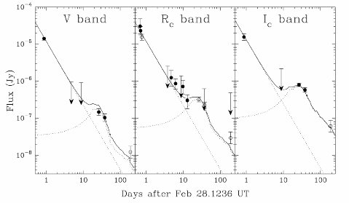
Waarom spreekt men hier van ‘mislukte’ supernova? Bij onze bespreking van Type Ib/c supernovae merkten we al op dat bij zulke, oorspronkelijk zeer zware sterren de geëvolueerde ijzerkern te zwaar kan zijn om een neutronenster te vormen. Weliswaar wordt de ineenstorting in eerste instantie gestuit wanneer zich, evenals in het Type II scenario, een proto-neutronen-ster heeft gevormd, maar daarop komt alsnog zoveel invallende materie terecht dat deze verder instort tot zwart gat. Hierdoor wordt de neutrinoflux, die bij een Type II supernova de bij het stuiten ontstane schokgolf door de ster heen moet helpen, abrupt afgeknepen. Bij gebrek aan additionele energietoevoer aan de schok laat de daaropvolgende evolutie van de ster zich raden: ook de buitenlagen storten in en de gehele ster verdwijnt uiteindelijk zonder supernovavertoon in het zwarte gat.
De supernova ‘mislukt’ dus; dat is althans de bevinding in simulaties waarin men geen rotatie van de ster in rekening brengt. Echter bij rotatie van enige betekenis zal materie tengevolge van de centrifugale krachten niet rechtstreeks in het zwarte gat vallen, maar via banen eromheen. Hierdoor vormt zich in het equatoriale vlak een accretieschijf waarin rotatie-energie wordt opgeslagen, die vervolgens kan worden omgezet in mechanische en elektromagnetische energie van explosie en straling. Hoe deze omzetting in zijn werk gaat is nog niet afdoende bekend, al is duidelijk dat neutrino’s en/of sterke magnetische velden hierbij een hoofdrol kunnen spelen.
Het oorspronkelijke model van de ‘mislukte’ supernova (S. Woosley, Astrophysical Journal 405 (1993), 273) gaat ervan uit dat als gevolg van neutrino-paarprocessen in het binnengebied van de schijf zich een energetische bundel vuurbalplasma zal vormen. Meer recentelijk zijn in het kader van dit model uitvoerige numerieke berekeningen gepubliceerd (A.I. MacFadyen & S.E. Woosley, Astrophysical Journal 542 (1999) 262) voor roterende heliumsterren van 10-15 zonsmassa’s, waarvan de kern is ingestort tot zwart gat. (Deze sterren hadden voor het verlies van hun waterstofmantel een massa van 25-35 zonsmassa’s.)
De resultaten laten zien dat, afhankelijk van rotatiesnelheid en efficiency van de energieoverdracht, inderdaad via neutrino emissie door de schijf en daaropvolgende neutrinopaar-annihilatie een hoeveelheid energie van 10⁴⁴⁻⁴⁵ joule, in potentie voldoende voor een gammaflits en op zich meer dan genoeg voor een supernova, overgebracht kan worden naar de gebieden langs de rotatie-as, boven de polen. In deze gebieden is de dichtheid relatief laag, omdat aanvankelijk materie via de polen ongehinderd in het zwarte gat kon vallen. Door de energietoevoer ontstaan in deze ‘trechters’ hoogenergetische, langs de as gerichte bundels.
Hoewel de bewuste berekeningen dit niet helemaal kunnen weergeven, kunnen deze bundels naar verwachting binnen een tiental seconden de ster doorboren. (Dit wordt bevestigd in nog ongepubliceerde simulaties van andere onderzoekers.) Als ze daarin slagen en hoogrelativistische snelheden bereiken, kunnen ze – ver van de ster – een gammaflits veroorzaken. Zo niet, dan komt de energie ten goede aan een min of meer tweezijdige explosie van de ster (in gang gezet vanaf de polen), die nog krachtiger en helderder kan zijn dan doorgaans bij Type Ib/c supernova’s het geval is. SN 1998bw is mogelijk een voorbeeld van een dergelijke ‘hypernova’.

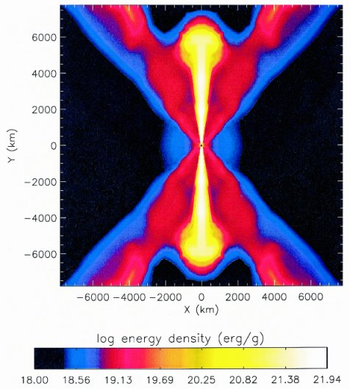
Beginnende ‘jet’ langs de as bij een zwart gat in het model van een heliumster van 14 zonsmassa. In de eerste 0,8 seconden hebben de bundels ca. 7000 km afgelegd. De kleur is een maat voor de energie in de bundel volgens de daaronder gegeven schaal. De schaal is logaritmisch, zodat een aangegeven waarde daarop de macht van tien voorstelt. Zo staat de waarde 20 voor een energie van 10²⁰ erg/g, wat grofweg overeenkomt met 10⁴⁶ joule per zonsmassa (1 erg = 10⁻⁷ joule). bron: McFadyen & Woosley

Collapsar
De supernova is dus bij nader inzien bepaald niet mislukt. Men spreekt daarom tegenwoordig liever van het ’collapsar’–model. Volgens dit model zal een met succes geproduceerde gammaflits dus altijd van een supernova vergezeld gaan, hoewel omgekeerd niet. Merk op dat niet alleen het alzijdig karakter van de gammaflits is losgelaten, maar tegelijk daarmee en complementair daaraan ook dat van de supernova.
Omdat de helium of koolstoflaag van een geëvolueerde ster voor de bundel een haalbare hindernis vormt, maar een uitgestrekte waterstofmantel niet, is de verwachting het samengaan van een gammaflits met een supernova van Type Ib/c. De supernova hoeft daarbij niet noodzakelijk waarneembaar te zijn, omdat hij schuil kan gaan in de optische nagloed van een verre en heldere gammaflits. Maar in de ‘staart’ daarvan kan hij later nog opduiken.
Gezien de grote verscheidenheid aan gammaflitsen, is een verdienste van het collapsarmodel dat, afhankelijk van parameters als accretie- en rotatiesnelheid, viscositeit van de schijf, neutrino emissie en zo meer, een groot scala aan waarneembare gevolgen mogelijk is, nog mede afhankelijk van de waarneemrichting.
Zo is met dit model het samengaan van zowel een ongewone gammaflits als GRB 980425, als een bijzondere supernova als SN 1998bw aannemelijk te maken. In dit geval kan een zwakke gammaflits (10⁴¹ joule) zijn waargenomen omdat de bundel slechts een onbeduidende component in de gezichtslijn had. Ook is het mogelijk dat de bundel weliswaar door de ster heen kwam, maar uiteindelijk niet de vereiste snelheid bereikte omdat er niet voldoende, of voldoende lang, energie in werd gepompt. Sterke gammaflitsen vereisen in het collapsar model een aanhoudende hoge accretie, wat vooral sterk afhankelijk is van schijfmassa en rotatiesnelheid.
In de flexibiliteit van het model schuilt tegelijkertijd een zekere willekeur: bepalende parameters zijn niet altijd goed bekend, of zijn niet consistent te berekenen. De numerieke simulaties illustreren dan ook meer de mogelijkheden van het collapsar model dan de precieze details. Alleen zeer korte, krachtige gammaflitsen met een duur van minder dan een seconde zijn binnen het model moeilijk te realiseren. Het dubbele-neutronenstermodel lijkt daarop meer toegesneden.
Vergeleken met collapsars, bergt de uitgangssituatie van versmeltende neutronensterren veel minder variatie in zich. Men zou daarom geneigd zijn qua energie en tijdsduur een tamelijk eenduidige bundel te verwachten. Maar dan nog kan een diversiteit aan gammaflitsen volgen, afhankelijk van de circumstellaire omgeving. Hoewel theoretici soms een uitgesproken voorkeur hebben, kunnen theoretische argumenten of berekeningen alleen dan ook geen definitieve uitspraak doen over de aard van de centrale energiebron; men is, zoals altijd weer, aangewezen op de waarnemingen.
Als inderdaad, zoals de waarnemingsgegevens suggereren, onderscheid bestaat tussen de ‘klasse’ van korte, energetische gammaflitsen en die van meer gevarieerde uitbarstingen van langere duur (gescheiden door een tijdschaal van één à twee seconden), dan zouden neutronenster- en collapsar model zelfs complementair kunnen zijn. Voor de kortdurende flitsen is vooralsnog geen ‘follow-up’ materiaal beschikbaar. Met name is er geen informatie over eventuele optische tegenhangers, zodat bijvoorbeeld niet bekend is of de korte flitsen zich al dan niet in stervormingsgebieden voordoen. Nieuwe GRB-detectie instrumenten zoals HETE-2 zullen daar echter naar verwachting spoedig verandering in brengen. En met wat meer geduld kan met detectoren voor gravitatiestraling als LIGO en VIRGO naar versmeltende neutronensterren worden uitgezien.

Meer lezen:
- Oorsprong gammaflitsen bekend (Kennislinkartikel)

Een ring van licht

Gieljan de Vries, 3 februari 2004

Gammaflitsen zijn de meest energieke explosies in het heelal en zenden ontzaglijke hoeveelheden gamma- en röntgenstraling uit. De Britse astronoom Simon Vaughan zag als eerste de reflectie van die röntgenstraling in stof uit onze eigen melkweg.

Simon Vaughan van de universiteit van Leicester jaagt op gammaflitsen. Dat zijn enorm energierijke explosies die korte tijd alle andere gammabronnen in het heelal overstralen. Na de eerste flits van gammastraling gloeit een gammaflitser nog tijden na in andere golflengten zoals röntgenstraling. En in dat deel van het spectrum zag Vaughan afgelopen december iets heel spectaculairs: uitdijende ringen rond de gammaflits.

Animatie van een röntgenblik op de gammaflits GRB 031203. De centrale heldere punt is de nagloeiende gammaflitser zelf, maar de uitdijende ringen worden veroorzaakt doordat röntgenstraling uit de gammaflits via stofdeeltjes in onze eigen melkweg naar de aarde kaatsen. De eerste opname is zeven uur na de gammaflits gemaakt, de laatste zo’n acht uur later. bron: ESA / S. Vaughan, Universiteit van Leicester

De oorsprong van gammaflitsen was jarenlang onbekend. Botsten zwarte gaten of neutronensterren op elkaar, of ontploft er een superzware ster? Eens per dag is er ergens in het heelal een gammaflits te zien. Tijdens een periode van een paar seconden tot een aantal minuten lang overstraalt de explosie alle andere gammabronnen. Daarna blijft er een nagloeiende rest achter.

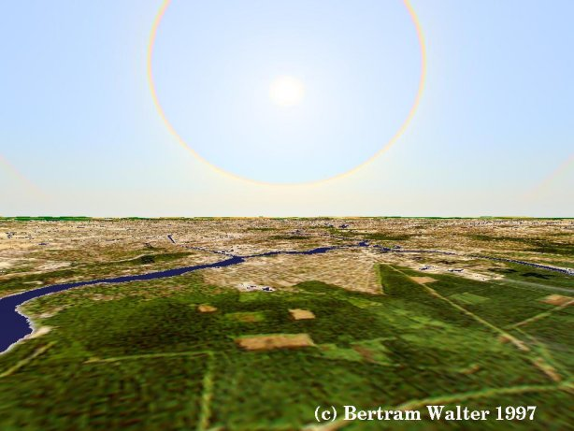

Verstrooiing in de atmosfeer: hier is een computer-simulatie gemaakt van zonlicht dat op ijskristallen in de atmosfeer stuit. Het resultaat lijkt erg op de ringen die de röntgenstraling van de gammaflits in onze melkweg produceerde. bron: B. Walter, Fraunhofer Instituut voor Computer Architectuur and Software Technologie, Berlijn
.

Door met verschillende telescopen, zoals ESA’s XMM-Newton-satelliet, naar de nagloeiende rest te speuren kunnen astronomen erachter komen wat er zich in het centrum van de gammaflits afspeelde. Die telescopen moeten wel snel werken: na een kleine week is de nagloeier al te zwak om waar te nemen. Op 19 juni 2003 publiceerde de GRACE-groep (Gamma-Ray Burst Afterglow Collaboration at ESO) waarnemingen die zonneklaar aantoonden dat lange gammaflitsen een speciaal soort supernova zijn, hypernovae genaamd.

Een lange gammaflits van en paar minuten lang is niets anders dan een extreem zware ster die aan zijn einde komt omdat de brandstof in zijn kern op is. Die kern stort onder zijn eigen zwaartekracht ineen tot een zwart gat. Al dat geweld blaast de buitenlagen van de ster de ruimte in en maakt daarbij een geweldige explosie gammastraling vrij.

Update: eind 2005 werd bekend dat korte gammaflitsen, die nog geen tiende seconde duren, niet ontstaan tijdens een hypernova. Deze flitsen worden juist geproduceerd door als een zwart gat een neutronenster verslindt. Neutronensterren en zwarte gaten zijn allebei resten van supernova’s: de onder zijn eigen gewicht ineen gekrompen kern van de oude reuzenster.

Zie ook:
- Stalking cosmic explosions
- Oorsprong gammaflitsen bekend (Kennislinkartikel)
- De gammaflits werd opgemerkt door ESA’s Integral-satelliet (Eng.)
- De röntgenstraling van de gammaflits werd gemeten met ESA’s XMM-Newton-satelliet (Eng.)
- Korte gammaflitsen thuisgebracht (Kennislinkartikel)

donderdag, 9 juni 2005

Dood én leven door felle gammaflits
prof. dr. A.J. van Loon
NGV Geonieuws

Volgens Amerikaans onderzoek kan de aarde 443 miljoen jaar geleden getroffen zijn door een felle gammaflits. In eerste instantie kostte dat het leven aan vele soorten, vooral rond de evenaar. Maar de gammastraling zorgde ook voor stikstofbemesting die juist de verovering van het land door zowel planten als dieren sterk bevorderde.
Zo’n 443 miljoen jaar geleden, in het Laat-Ordovicium, vond er een van de grotere massa-uitstervingen op aarde plaats; vooral in zee, want leven op het land kwam nog nauwelijks voor. Overigens vond de verovering van het land in sterk versnelde mate plaats na de massa-uitsterving. Die uitsterving vond niet overal in gelijke mate plaats: vooral de toenmalige gebieden rond de evenaar lijken er last van te hebben gehad. In het Laat-Ordovicium trad nog een ander merkwaardig verschijnsel op: er trad een relatief kort ijstijdvak op, midden in een periode met een stabiel, warm klimaat.
Voor deze samenloop van omstandigheden zijn in de loop der tijd tal van hypotheses opgesteld, die echter geen van alle een aannemelijke verklaring geven voor het totaalbeeld. Zo’n verklaring is nu gevonden, zij het dat het moeilijk zal zijn om de juistheid van deze nieuwe hypothese te bewijzen. Het gaat bovendien om een ‘astronomische’ gebeurtenis.
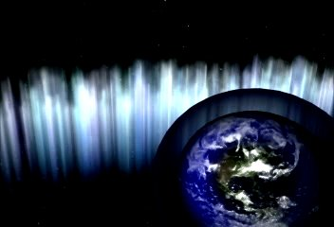
Artistieke weergave van een front gammastraling dat de aarde bereikt. Beeld: NASA

Gammaflits
Het zou zijn gegaan om een uitbarsting van gammastraling in het heelal. Dergelijke uitbarstingen zijn de meest krachtige explosies die bekend zijn uit het heelal, en de meeste waarnemingen betreffen veraf gelegen melkwegstelsels. Een groot percentage van deze uitbarstingen is waarschijnlijk het gevolg van de ontploffing van een zon met een massa van minimaal 15 maal die van onze eigen zon; er worden echter ook over andere oorzaken gespeculeerd. Bij deze uitbarstingen ontstaan twee in tegenovergestelde richtingen bundels van gammastraling.
Volgens astronomische berekeningen is het waarschijnlijk dat er in het laatste miljard jaar een dergelijke uitbarsting heeft plaatsgevonden binnen ons melkwegstelsel, binnen een afstand van ca. 6500 lichtjaar (ca. 8% van de doorsnede van ons melkwegstelsel). De uitbarsting zou van heel korte duur zijn geweest, in de orde van 10 secondes. In die korte tijd levert een ‘karakteristieke’ uitbarsting van gammastraling volgens astronomen een vermogen van 0,5 × 10⁴⁵ watt. Bij een afstand tot de aarde van 6500 lichtjaar betekent dat een hoeveelheid energie van 100.000 joule per vierkante meter aardoppervlak.
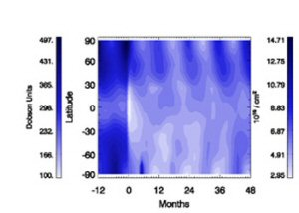
Veranderingen in de dichtheid van de ozonkolom in de vier jaar na de uitbarsting van de gammastraling, voor verschillende breedtegraden op aarde. Beeld: Brian Thomas, Universiteit van Kansas, Lawrence (VS).

Rampzalig
Het gevolg van die gammastraling zou een puls (van ongeveer 20 watt per vierkante meter) van ultraviolette (UVB) straling zijn, met een golflengte van 280-315 nm; voor die golflengte zijn levende wezens zeer gevoelig, maar normaliter absorbeert ozon in de atmosfeer de UVB straling voor zo’n 90%. De puls komt overeen met ongeveer zevenmaal de energie die de zon op een heldere zomerdag levert. Omdat de puls zo kort duurde, zal het directe gevolg echter minimaal zijn geweest.
Op iets langere termijn kunnen de gevolgen echter rampzalig zijn geweest, want een energiestroom van 100.000 joule per vierkante meter veroorzaakt een afname van de hoeveelheid ozon in de atmosfeer met gemiddeld ca. 35%; op bepaalde breedtegraden kan dat zelfs 55% zijn geweest. Het tekort aan ozon zou volgens berekeningen meer dan vijf jaar hebben geduurd. Dat zou zeer schadelijk zijn geweest omdat een afname van de ozon met 50% de hoeveelheid UVB-straling die de aarde bereikt verdrievoudigt.
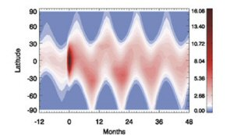
Schade aan DNA (door blootstelling aan gammastraling) gedurende een jaar vóór en vier jaar ná de uitbarsting van gammastraling, voor verschillende breedtegraden op aarde. Beeld: Brian Thomas, Universiteit van Kansas, Lawrence (VS).

Korte ijstijd
Zou de gammapuls afkomstig zijn geweest uit een richting loodrecht op de aardas, dan zou dat verklaren waarom vooral in de equatoriale gebieden soorten uitstierven. De energiepuls zou niet alleen hebben geleid tot het grootschalig verdwijnen van ozon uit de atmosfeer, maar zou daarin ook stikstofverbindingen hebben gevormd die na verloop van tijd als nitraten op aarde terechtkwamen.
Een tekort aan nitraten is vaak de oorzaak dat ecosystemen niet goed tot ontwikkeling kunnen komen. De plotselinge ‘neerslag’ van nitraten kan daardoor de verovering van het land door zowel planten als dieren sterk hebben bevorderd. Tenslotte zou de in de atmosfeer gevormde NO₂ ervoor hebben gezorgd dat minder zonlicht (variërend van een paar procent tot zo’n 35% in de poolstreken gedurende een herfstmaand) de aarde kon bereiken. Ook de verminderde aanwezigheid van ozon (een broeikasgas) zou aan een temperatuurdaling hebben bijgedragen. Deze omstandigheden zouden het optreden van een korte ijstijd midden in een periode van een stabiel warm klimaat verklaren. Zo passen alle bijzondere verschijnselen van het Laat-Ordovicium binnen dit raamwerk.

Referentie
Thomas, B.C., Jackman, Cg.H., Melott, A.l., Laird, C.M., Stolarski, R.S., Gehrels, N., Cannizzo, J.K. & Hogan, D.P., 2005. Terrestrial ozon depletion due to a milky way gamma-ray outburst. The astrophysical Journal 622, p. L153-L156.

Zie ook:
- Buitenaardse mest (Chemisch2Weekblad)
- Een ring van licht (Kennislink artikel)
- Supernovae en gammaflitsenIn het verre heelal (Kennislink artikel)
- Sterkste gammaflits ooit (Kennislink artikel)
- Oorsprong gammaflitsen bekend (Kennislink artikel)
- Kosmische gammaflitsen: de zwaarste explosies in het heelal (Kennislink artikel)
- Gammaflitsen – geboortekreten van zwarte gaten (Kennislink artikel)

Gammaflitsen in de achtertuin
http://www.kennislink.nl/publicaties/gammaflitsen-in-de-achtertuin
25 april 2006
Onze melkweg is geen broedplaats voor dodelijke gammaflitsen, de grootste explosies van het heelal. Dat stelt sterrenkundige Krzysztof Stanek van Ohio State University na onderzoek aan vier gammaflitsen in andere stelsels. Zijn collega Adrian Melott van de universiteit van Kansas twijfelt aan Stanek’s analyse. De melkweg heeft gevaarlijke eetgewoontes, denkt Melott.
Geen gammaflitsen in de melkweg? Dat is goed nieuws, want zelfs als zo’n ontploffing op 6000 lichtjaar afstand plaatsvindt, zou hij de ozonlaag wegvagen en de atmosfeer vullen met giftig stikstof dioxide. Een dodelijke klap voor het aardse leven. Bij een zware gammaflits komt zoveel energie vrij, dat de bron aan de andere kant van het heelal te zien is. Krzysztof Stanek, die in 2003 ontdekte hoe lange gammaflitsen van een paar minuten lang – de heftigste variant – ontstaan, denkt dat de melkweg teveel zware elementen bevat voor een fatsoenlijke gammaflits.

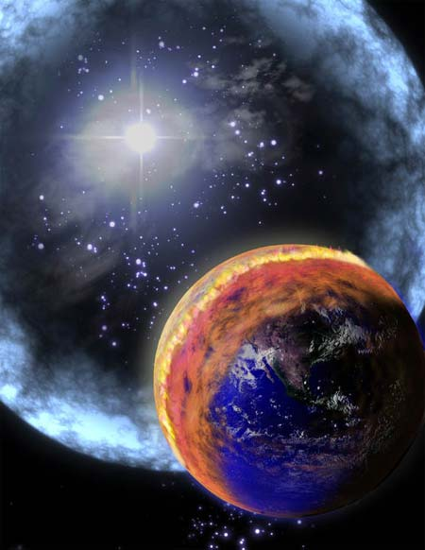
Artist’s impression van een gammaflits die de ozonlaag wegbrandt.
bron: NASA.
“Veel mensen hebben zich afgevraagd of gammaflitsen verantwoordelijk waren voor massale uitstervingen van leven toen de aarde nog jong was”, vertelt Stanek op de website Space.com. “Volgens ons werk is dat niet het geval.”
Stanek baseert zijn uitspraak op onderzoek aan vier lange gammaflitsen in het nabije heelal. Allevier vonden ze plaats in sterrenstelsels met vijf keer zo weinig zware elementen als onze eigen melkweg. Juist die zware elementen smoren een lange gammaflits in de kiem, denkt Stanek. Volgens zijn onderzoek uit 2003 ontstaan gammaflitsen als grote, snel draaiende sterren van het lichte waterstof en helium aan het eind van hun leven ineenstorten. Voeg zwaardere atomen toe aan zo’n reuzenster, en hij spuugt gedurende zijn leven zoveel materiaal uit dat een gammaflits onmogelijk wordt.
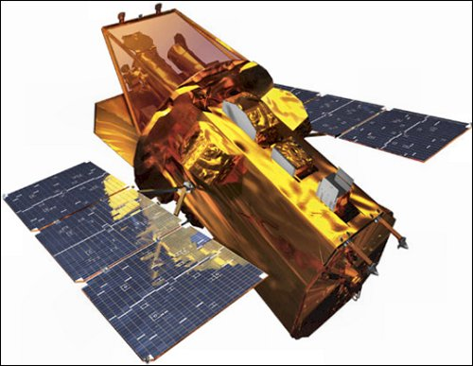
NASA’s satelliet Swift is speciaal ontworpen om de lokatie van een gammaflits binnen een minuut na zijn begin vast te prikken aan de hemel. De uitbarsting van gammastraling duurt milliseconden tot een paar minuten, dus haast is geboden om zoveel mogelijk data te verzamelen. Observatoria op de grond speuren na een Swift-waarschuwing naar de nagloeiende resten van de gammaflits. In röntgen-straling, zichtbaar en infrarood licht is de bron van de gammaflits nog dagen later zichtbaar.
bron: NASA.

Import
Volgens Stanek’s vakgenoot Melott kan een gammaflits tóch plaatsvinden, als de melkweg botst met de juiste dwergsterrenstelsels. “Stanek’s redenering gaat eraan voorbij dat er in de melkweg sterren zijn van uiteenlopende samenstelling. Ook is er bewijs dat de melkweg regelmatig dwergstelsels met weinig zware elementen opslokt.” Juist in een groot sterrenstelsel, dat een dwergstelsel opslokt en waarin door de botsing nieuwe, zware sterren ontstaan, is het volgens Melott prima gammaflitsen kweken. Hij plaatste zijn commentaar in de database Arxiv, waar vakgenoten voor plaatsing van een stuk in een vakblad inzage krijgen in nieuw onderzoek.

Gammaflitsen en massale uitsterving?
Om zijn kritiek kracht bij te zetten wijst Melott op aanwijzingen dat er minder dan 100.000 jaar geleden een gammaflits afging in de melkweg. Nagloeiende straling in het gebied tussen radio- en infraroodgolven zou daarop wijzen. De ontploffing gebeurde zo ver van de aarde dat de ozonlaag intact bleef.
De aarde is niet altijd de gammadans ontsprongen. In 2005 publiceerde een team van Amerikaanse sterrenkundigen bewijs dat de aarde 443 miljoen jaar geleden, ver voor de tijd van de dinosauriërs, een gammaflits te verduren kreeg. Daarbij kwamen allerlei levensvormen in zee om – op het land was nog nauwelijks leven aanwezig. Even afsluiten met positief nieuws: sterrenkundigen kennen binnen 6000 lichtjaar van de aarde geen reuzensterren die aan het eind van hun leven een gammaflits af zullen geven. Het vuurwerk vindt voorlopig ver van huis plaats.

Zie verder
- Dood én leven door felle gammaflits (Kennislinkartikel)
- Gammaflitsen gaan op andere plekken af dan supernovae (Kennislinkartikel)
- Deadly astronomical event not likely to happen in our galaxy (Engels)
- Interstellar death ray not likely to hit Earth (Engels)
- Metals protect Milky Way from gamma-ray bursts (Engels

Gammaflitsen - geboortekreten van zwarte gaten
Bennie Mols /14 augustus 2006 /Natuurwetenschap & Techniek
http://www.kennislink.nl/publicaties/gammaflitsen-geboortekreten-van-zwarte-gaten
Gammaflitsen zijn de krachtigste kosmische explosies die we kennen, de grootste ook sinds de oerknal. Paradoxaal genoeg ontstaan ze bij de geboorte van zwarte gaten, waaruit zelf niets kan ontsnappen. Zes jaar nadat Nederlandse groothoekcamera’s de gammaflitsrevolutie inleidden, is het precieze ontstaan van de extreme sterontploffingen nog steeds een raadsel. In ieder geval hebben gammaflitsen te maken met stervende sterren, pasgeboren zwarte gaten en relativistische schokgolven.
Gammaflitsen zijn de krachtigste kosmische explosies die we kennen, de grootste ook sinds de oerknal. Paradoxaal genoeg ontstaan ze bij de geboorte van zwarte gaten, waaruit zelf niets kan ontsnappen. Zes jaar nadat Nederlandse groothoekcamera’s de gammaflitsrevolutie inleidden, is het precieze ontstaan van de extreme sterontploffingen nog steeds een raadsel. In ieder geval hebben gammaflitsen te maken met stervende sterren, pasgeboren zwarte gaten en relativistische schokgolven.
“Elk kwartier ontstaat wel ergens in het heelal een zwart gat”, zegt professor John Heise. “Naar schatting tenminste, want we zien zwarte gaten niet direct. Een zwart gat kent zo’n sterk zwaartekrachtveld dat zelfs licht er niet uit kan ontsnappen. Ze verraden zich door de invloed van hun zwaartekrachtveld op de omgeving.” Heise is bijzonder hoogleraar aan de Universiteit Utrecht en hij was wetenschappelijk projectleider van de groothoekcamera’s aan boord van de Italiaans-Nederlandse satelliet BeppoSAX. Deze bij SRON in Utrecht ontworpen en gebouwde camera’s zorgden in 1997 voor de grote doorbraak in het gammaflitsonderzoek: voor het eerst maakten ze plaatsbepaling mogelijk en voor het eerst ontdekte men nagloeiers in andere delen van het spectrum dan het gammaspectrum (zie het kader Gammaflitsrevolutie).
Gammaflitsen zijn de geboortekreten van zwarte gaten, kosmische boodschappers van de meest extreme explosies uit het heelal. Astronomen nemen ongeveer één à twee gammaflitsen per dag waar. Inmiddels hebben ze in totaal ruim drieduizend gammaflitsen geregistreerd. “In de paar seconden van de gammaflits komt meer energie vrij dan de zon in heel haar leven uitzendt”, zegt professor Ed van den Heuvel, hoogleraar sterrenkunde aan de Universiteit van Amsterdam en projectleider van het Europese onderzoek naar gammaflitsen. In december 2002 won de Europese samenwerking de Descartesprijs van een half miljoen euro: een prijs voor uitmuntend onderzoek verricht in Europees verband.
Animatie van een gammaflits. Links de opgloeiende flits aan de hemel. De horizontale ovaal bestaat uit de gammastraling van onze eigen melkweg. Rechts de opgevangen energie per seconde. bron: NASA’s Imagine
Gammaflitsen zijn niet alleen fascinerende hemelverschijnselen in zichzelf, ze raken ook aan de meest fundamentele vragen over het heelal: hoe sterven sterren, waar en hoe ontstaan zwarte gaten en welke kosmische motor smijt zulke extreme explosies de ruimte in? Bovendien ontstaan gammaflitsen uit explosies die de hofleveranciers zijn van alle elementen zwaarder dan helium. Zonder kosmische superexplosies geen zuurstof, koolstof, calcium en ijzer. Zonder kosmische superexplosies geen leven.

Glad verdeeld
Gammastraling is de meest energierijke straling uit het elektromagnetische spectrum, met een energie van tienduizend tot zelfs miljoenen maal de energie van zichtbaar licht. De gammaflitsen verschijnen opmerkelijk genoeg gelijkelijk uit alle delen van het heelal. “De enige andere objecten die glad verdeeld zijn over het universum, zijn verre sterrenstelsels”, zegt Van den Heuvel. “De isotrope gammaflitsverdeling was daarom een sterke aanwijzing dat de straling uit het diepe heelal moest komen.” Zekerheid bleef echter lange tijd uit.
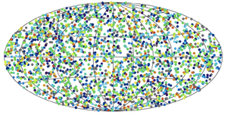
Gammaflitsen zijn gelijkmatig over de hemel verdeeld.
Astronomen moesten ter verklaring van gammaflitsen ofwel een object rond de Melkweg aannemen dat ze nog nooit hadden gezien, ofwel gigantische explosies op kosmologische afstanden, veel en veel krachtiger dan de tot dan toe krachtigste bekende explosies: de quasars. “Beide opties leken waanzinnig”, zegt Heise, “in ieder geval revolutionair. Dat leverde in de jaren tachtig felle debatten op. BeppoSAX, met zijn Utrechtse groothoekcamera’s, besliste in 1997 het pleit in het voordeel van de extreme explosies ver weg in het heelal. De meeste gammaflitsen komen van bronnen op afstanden van vijf tot twaalf miljard lichtjaar, terwijl het heelal zo’n dertien miljard jaar oud is.” Na de gammaflits volgt nog dagenlang een nagloed in bijna alle andere delen van het elektromagnetische spectrum: van röntgenstraling en zichtbaar licht tot radiostraling.
Sinds 1997 hebben astronomen langzaam meer begrip gekregen van gammaflitsen. Inmiddels is duidelijk dat gammaflitsen uit melkwegstelsels komen waar veel stervorming optreedt. Daarnaast deden de Amsterdamse promovendi Titus Galama en Paul Vreeswijk op 25 april 1998 een nieuwe belangrijke ontdekking. Ze vonden een gammaflits samenvallend met een supernova die tienmaal zo energierijk was dan een normale supernova. “Dat moet een stervende ster zijn geweest van zeker veertig zonsmassa’s”, aldus Van den Heuvel. “Anno 2003 hebben we in totaal vijf flitsen gevonden die samenvallen met een supernova. Op 23 januari 1999 vonden we er zelfs een die tijdelijk een miljoen keer zo helder was als een gewone supernova. Die had je met een gewone verrekijker kunnen zien.” Dat het om een supernova gaat, volgt uit het tijdsverloop van de helderheid van het zichtbare licht na de gammaflits. De nagloed van een gammaflits is na een week verdwenen, maar de supernova bereikt pas na een week zijn maximale helderheid en houdt een paar weken aan.
“De gebeurtenis van 25 april 1998 leverde zowel een uitzonderlijke gammaflits, als een uitzonderlijke supernova”, zegt ook de Utrechtse sterrenkundige. “Jan van Paradijs (de in 1999 overleden Nederlandse ontdekker van de optische nagloeier van een gammaflits) zei toen tegen me: ‘Of de connectie tussen gammaflits en supernova waar is of niet, in ieder geval zullen we er nog jaren over praten.’ Van Paradijs was daar zichtbaar tevreden mee. We praten inderdaad nog steeds over dat scenario.”
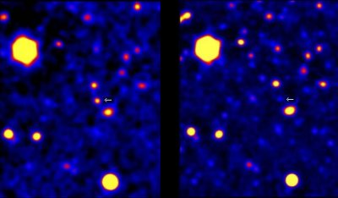
Beelden van de omgeving van GRB 971214, gemaakt met de W.M. Keck 10-meter telescoop op Mauna Kea, Hawaii. De linkerafbeelding is van twee dagen na de gammaflits. Duidelijk zichtbaar is de nagloeiende rest van de gammaflits. Na twee maanden (rechterafbeelding) is de gammaflits uitgegloeid en is als licht vlekje het sterrenstelsel zichtbaar waarin de gammaflits plaatsvond.bron: Keck telescoop

Roterend zwart gat
De meeste astronomen geloven nu in twee scenario’s ter verklaring van de gammaflitsen: het hypernovamodel en het spiraliserende-neutronensterrenmodel. Beide kennen vrijwel hetzelfde slot, maar een ander begin. Over de precieze details bestaat nog geen consensus, maar wel over de hoofdlijnen. Beide modellen veronderstellen de uiteindelijke vorming van een roterend zwart gat met een schijf van stermaterie om zich heen: ofwel materie van een zware stervende ster, ofwel van twee neutronensterren die steeds dichter om elkaar heen gingen spiraliseren totdat ze op elkaar vielen.
Hoe extreem het ontstaan van gammaflitsen is, blijkt wel uit een aantal kenmerken, zoals astronomen die nu denken te kennen. Van den Heuvel: “Bij de vorming van het zwarte gat en de materieschijf spiraliseert materiaal met een snelheid van duizenden omwentelingen per seconde naar binnen. De stroperigheid van de materie is groot en vermoedelijk ontstaan er extreme magneetvelden. Materiaal valt spiraliserend op het zwarte gat waarbij veel zwaartekrachtsenergie vrijkomt. Dan gebeurt de explosie. Bundels van materie en straling worden uitgestoten langs de weg van de minste weerstand, dus in de richting loodrecht op de materieschijf. Ondanks de vele duizenden schijfomwenteling gaat het proces razendsnel.”
De explosie stoot ook grote hoeveelheden neutrino’s uit, spookdeeltjes die bijna overal doorheen flitsen. Maar de schijf is zo onvoorstelbaar dicht dat zelfs neutrino’s er in eerste instantie niet doorheen suizen. Een paar aardmassa’s aan sterrenmateriaal versnelt tijdens de explosie tot in de buurt van de lichtsnelheid. Dat is naar kosmische maatstaven niet eens zoveel materie, maar door de relativistische snelheid is de totale energie gigantisch. Het idee is dat materieklodders met verschillende relativistische snelheden bewegen. Als de ene klodder de andere inhaalt, levert dat een zeer energetische botsing op. Het resultaat is een interne schokgolf die gammastraling uitstoot.
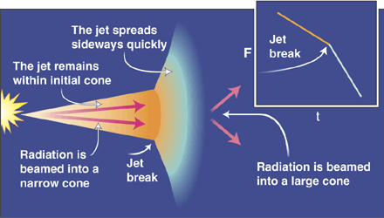
Deeltjes zenden in hun eigen referentiekader gammastraling in alle richtingen uit, maar door de bijna-lichtsnelheden zien wij één- tot tweemaal per dag die straling als een kleine kegel op de aarde gericht. Dat is de gammaflits. Vervolgens botst de exploderende bundel van materie en straling met interstellaire materie. Dit produceert een externe schokgolf die de nagloeiers van het röntgengebied tot het radiogebied uitzendt. “In werkelijkheid gebeurt dat dagen tot weken later in de tijdswaarneming van het naar buiten bewegende materiaal”, zegt Van den Heuvel. “Wij zien dat echter vrijwel meteen na de gammaflits. Een raar relativistisch tijdseffect.”
De nagloeiers zeggen dus eigenlijk niets over de oorspronkelijke explosie, want het komt van ander materiaal. “Dat maakt het zo moeilijk om meer van de centrale motor van de superexplosies te weten. Een hoop van het geheugen gaat onderweg verloren, dat is de ellende”, zegt de Amsterdamse sterrenkundige. Alleen indirect zeggen de nagloeiers iets over de oorspronkelijke explosie. “Vlak voor die uitbarsting zit er allerlei materie die de historie van de instortende ster aangeeft”, meent ook de Utrechtse astronoom. “Straling suist door de historie van die stervende ster heen.”

Sterven ver van huis
Het hypernovamodel gaat uit van een hele zware supernova. Een supe

De grote heelalvragen
“Gammaflitsen zijn de allermooiste en meest ideale hemelverschijnselen voor het bestuderen van de stervormingsgeschiedenis, van het vroege heelal tot nu”, vindt Van den Heuvel. “Dat zie ik persoonlijk als het meest interessante. Eén van de grote onopgeloste vragen uit de sterrenkunde is hoe en wanneer sterren voor het eerst ontstonden, of er een piek in de stervorming was, en hoe stervorming in de tijd evolueerde.” Ook zijn Utrechtse collega ziet deze vragen als dé vragen voor de toekomst. “Misschien ontstonden sterren al 200.000 jaar na het ontstaan van het heelal”, vertelt hij. “Dat is veel eerder dan de paar honderd miljoen jaar die de meeste astronomen nu veronderstellen. Met gewone telescopen kunnen we niet zo ver kijken, maar via gammaflitsen kunnen we die vroege stervormingsgeschiedenis wel bestuderen.”
Astronomen willen gammaflitsen in de toekomst bestuderen als functie van de roodverschuiving, een maat voor de afstand en daarmee voor de tijd. Omdat de hele ruimte uitdijt, rekt ook de golflengte van een foton uit. Zo kan een foton uit het ultraviolette spectrum roodverschuiven naar het optische-lichtgedeelte. “Via de gammaflitsen kunnen we makkelijk tot roodverschuiving twintig het heelal in kijken”, denkt Van den Heuvel. “Toen was het heelal 21 maal zo klein in lineaire dimensies, en dus 213 maal zo klein in volume. Alles zat toen veel dichter op elkaar. Zo kijken we naar een heelal van slechts een paar honderd miljoen jaar oud.”
Een tweede heet subonderwerp uit het gammaflitsonderzoek is het ontstaan van zwarte gaten. Van den Heuvel: “Eigenlijk hadden we tot voor kort helemaal geen clou over het ontstaan van zwarte gaten. We vonden ze wel in röntgendubbelsterren, maar er waren ook mensen die dachten dat er helemaal geen explosie plaatsvond. Nu lijkt het daar wel degelijk op. Het hypernovamodel is erop gebaseerd. We hadden ook geen flauw vermoeden dat de vorming van een zwart gat een zichtbaar verschijnsel zou geven. Veel wetenschappers dachten dat een stervende zware ster gewoon in een zwart gat verdwijnt zonder een stralingsspoor achter te laten.”
Nieuwe baanbrekende gammaflitsmetingen komen wellicht al eind dit jaar. In september wordt namelijk de Amerikaans-Brits-Italiaanse Swift-satelliet gelanceerd. Deze geeft onmiddellijk de positie van een gammaflits met grote nauwkeurigheid. Telescopen aan boord van Swift kunnen zich dan binnen twintig tot dertig seconden richten op de kosmische superexplosie. De satelliet zal nieuw licht werpen op de korte gammaflitsen. “De primaire explosies zien we in de gammaflits, dan zien we een tijdje niets en daarna registreren we het nagloeien”, aldus Heise. “Swift leert ons vermoedelijk veel meer over wat er in de tussenperiode gebeurt.”
Het liefst willen sterrenkundigen meteen uit de gammaflits zelf de roodverschuiving en dus de kosmologische afstand bepalen. Dat kan nu nog niet. Heise en zijn Utrechtse SRON-collega’s werken daarom aan een methode om de energie van een gammafoton veel nauwkeuriger te bepalen. Dat wordt de volgende stap in het gammaflitsonderzoek na Swift. Het geld van de EU-Descartesprijs komt daarbij handig van pas.
BeppoSAX, de satelliet met de Nederlandse groothoekcamera’s die tussen 1996 en 2002 kosmische röntgenbronnen bestudeerde, valt trouwens naar verwachting in april de atmosfeer binnen. Ergens rond de evenaar worden zelfs brokstukken van deze gammaflitspionier verwacht.

De gammaflits-revolutie
Het was de Amerikaanse spionagesatelliet Vela 4 die in 1967 de eerste gammaflits registreerde. Een militaire missie die een onverwachte en onbedoelde kosmische ontdekking deed (kosmische radiogolfstraling, -microgolfstraling en -röntgenstraling werden trouwens ook ooit ontdekt terwijl men er niet naar op zoek was). Eigenlijk moest de satelliet controleren of de Russen geen illegale kernproeven in de ruimte uitvoerden. In 1963 was namelijk een verdrag gesloten dat kernproeven in de atmosfeer en in de ruimte verbood. Omdat tijdens een kernexplosie ook een flits van gammastraling vrijkomt, bevatte de Vela-satelliet gammadetectoren. Vela-4 registreerde inderdaad gammaflitsen, alleen kwamen ze niet van de aarde, maar uit de kosmos. Opwinding dus bij astronomen in plaats van bij politici. Omdat de astronomen uit de gammaflitsen alléén geen afstanden konden berekenen, tastten ze in het duister over hoe ver weg de gammaflitsbronnen stonden. De geboorte van een mysterie.
Dertig jaar lang bleven gammaflitsen een groot raadsel, totdat twee Nederlandse röntgengroothoekcamera’s aan boord van de Italiaans-Nederlandse satelliet BeppoSAX het eerste deel van het mysterie in 1997 oplosten. Een revolutie in de sterrenkunde. De groothoekcamera’s van Nederlandse makelij ontdekten röntgennagloeiers van de gammaflitsen. Bovendien maakten ze voor het eerst zulke precieze opnamen van de röntgenemissie dat ze de plaats van de gammaflits aan de hemel op een paar boogminuten nauwkeurig bepaalden. Optische telescopen konden nu – zes tot negen uur na de positiebepaling door de groothoekcamera’s – gericht op die specifieke hemelpositie zoeken. Astronomen van de Universiteit van Amsterdam onder leiding van Jan van Paradijs vonden zo nog dagen na de gammaflits een nagloed in zowel het röntgen-, het zichtbare-licht- als het radiospectrum.
De optische telescopen bepaalden ook de roodverschuiving, een maat voor de astronomische afstand. Zo ontdekten ze dat gammaflitsen van zeer ver weg vandaan komen, bijna van de rand van het waarneembare heelal. Zulke intense straling, van zo ver weg. Dat bewees dat gammaflitsen de hevigste explosies in het heelal zijn. Het precieze mechanisme achter het ontstaan van gammaflitsen is nog steeds in nevelen gehuld. Het oplossen van dit nieuwe raadsel is een van de ‘hot topics’ uit de sterrenkunde.

Literatuur
Het spannende verhaal over de jacht op gammaflitsen staat beschreven in:
Govert Schilling, Flash! – De jacht op kosmische superexplosies, Amsterdam: Wereldbibliotheek, 2000, 272 pag., ISBN 9028418806

Zie ook:
- Korte geschiedenis van gammaflits-waarnemingen (Engels)
- Team gammaflitsspeurder wint EU-wetenschapsprijs
- Gammaflits is het energiekste verschijnsel in het heelal (Engels)
- Hubble neemt gammaflits en supernova waar (Engels)
- Kosmische gammaflitsen: de zwaarste explosies van het heelal (Kennislinkartikel)
- Oorsprong gammaflitsen bekend (Kennislinkartikel)

Gammaflitsen gaan op andere plekken af dan supernovae

Nederlandse Onderzoekschool Voor Astronomie (NOVA)

http://www.kennislink.nl/publicaties/gammaflitsen-gaan-op-andere-plekken-af-dan-supernovae
11 mei 2006
Supernova-explosies zoals onze melkweg kent en de nog zwaardere gammaflitsen delen geen woonruimte, stelt een internationale onderzoeksgroep van sterrenkundigen. Goed nieuws, want zo’n titanische gammaflits vlakbij de aarde zou dodelijk zijn!
Sterrenkundigen hebben ontdekt dat de meeste lange gammaflitsen afgaan in de helderste gebieden van kleine, onregelmatige sterrenstelsels. Deze ontdekking ondersteunt de theorie dat lange gammaflitsen afkomstig zijn van de zwaarste sterren (meer dan 20 maal tot 40 maal zo zwaar als de zon) en dat het sterren betreft met minder zware elementen. De bevindingen van de onderzoeksgroep onder leiding van Andrew Fruchter van het Space Telescope Science Institute (Baltimore), zijn vandaag gepubliceerd in de online-editie van het tijdschrift Nature. De Amsterdamse gammaflits-expert dr. Ralph Wijers maakt deel uit van deze groep.

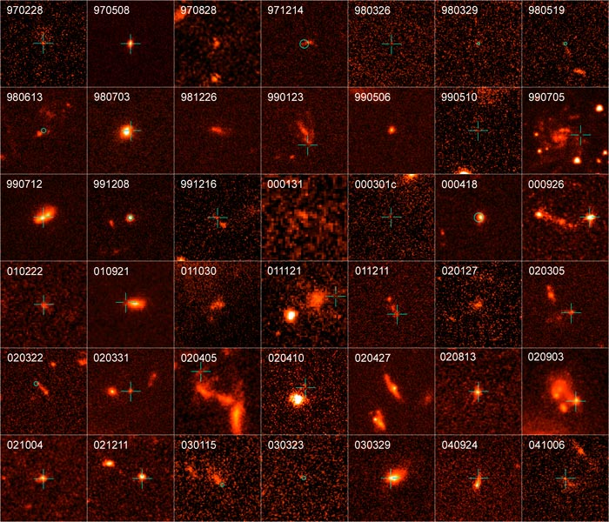
Een paar van de gammaflitsen die Fruchter’s team onderzocht.
bron: NASA, ESA, A. Fruchter (STScI), A. Levan (Leicester University), GOSH Collaboration
De astronomen bestudeerden met gegevens van de Hubble Ruimtetelescoop de omgeving van 42 lange gammaflitsen en 16 supernovae. Zij ontdekten dat de zeer zeldzame supernovae die gammaflitsen veroorzaken, in een heel ander gebied te vinden zijn dan de gemiddelde supernova. De meeste lange gammaflitsen – die meer dan twee seconden duren – worden ontdekt in kleine, onregelmatige melkwegstelsels, die normaal gesproken minder zware elementen bevatten. Van de onderzochte gammaflitsen bleek er slechts één te zijn afgegaan in een spiraalstelsel zoals onze Melkweg. De ‘gewone’ supernovae zijn even vaak te vinden in spiraalstelsels als in onregelmatige stelsels, zoals het hoort als alle zware sterren een supernova maken bij hun dood.
Gammaflitsen zijn korte uitbarstingen van gammastraling, ontdekt in de zestiger jaren, waarvan er gemiddeld een per dag afgaat in het heelal. Er bestaan twee soorten van: de lange, die gemiddeld een halve minuut duren, en de korte, die gemiddeld een paar tienden van een seconde duren. Van de lange werden – nadat ze dertig jaar lang een raadsel waren gebleven – in 1997 door de Italiaans-Nederlandse satelliet BeppoSAX regelmatig de bronnen gevonden, en onderzoek aan die bronnen bracht aan het licht dat dit ontploffende, zeer zware sterren zijn, die in een halve minuut meer licht afgeven dan de zon in zijn hele leven.
Volgens Wijers past de vondst dat alleen zeer zware, metaalarme sterren als gammaflitser sterven, heel mooi bij theoretische ideeën over gammaflitsen. Volgens die ideeën ontstaat een gammaflits wanneer de kern van een stervende zware ster instort tot een snel draaiend zwart gat, dat vervolgens snelle bundels materie met enorme energie de ruimte in slingert. “Een aardige consequentie daarvan is dat er vroeger in het heelal meer gammaflitsen moeten zijn geweest, want in het vroege heelal waren er veel minder zware elementen”, aldus Wijers.

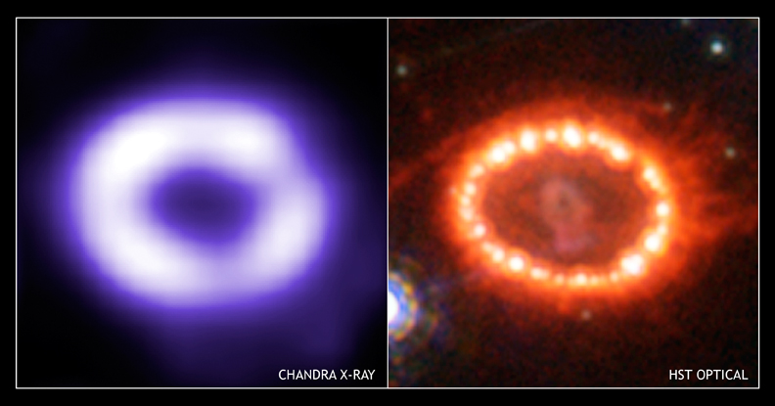
Supernova 1987a gezien in röntgenstraling (links, Chandra-satelliet) en in zichtbaar licht (rechts, Hubble Space Telescope).
bron: NASA
http://www.kennislink.nl/upload/151598_276_1147346659786-supernova_1987a.jpg

Zie verder:
- Gammaflitsen in de achtertuin (Kennislink artikel)
- Deadly astronomical event not likely to happen in our galaxy (Engels)
- Interstellar death ray not likely to hit Earth (Engels)
- Metals protect Milky Way from gamma-ray bursts (Engels)
- Dood én leven door felle gammaflits (Kennislink artikel)

